Vacature

Waarnemend huisarts/HIDHA

Wie zoeken wij?
We zijn wegens uitbreiding van de praktijk, op zoek naar een enthousiaste (waarnemend) huisarts,
die het leuk vindt om te werken in een stabiel, gezellig en hecht team in een splinternieuw
gezondheidscentrum in Bergen op Zoom. We zoeken een patiëntgericht iemand, die ervan houdt om
in teamverband te werken en graag samenwerkt met andere disciplines. We staan open voor zowel een korte- als langdurige samenwerking in de vorm van waarneming of een loondienstverband (Hidha).
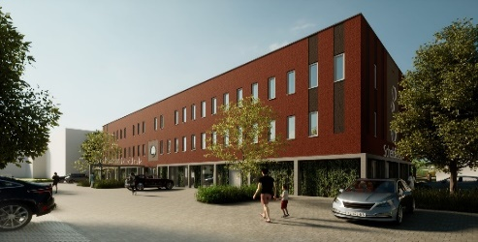
De praktijk
• Ons nieuwe gezondheidscentrum centraal in Bergen op Zoom heeft zijn deuren in december 2023
geopend. De praktijk biedt zorg aan in totaal ruim 8000 patiënten.

• Ons team bestaat momenteel uit 3 huisartsen, 1 waarnemend huisarts, 8 assistenten, 2 PA’s,
2 POHGGZ en 2 POH-S en daarnaast leidt onze praktijk huisartsen op.

• De patiëntenpopulatie is divers wat betreft opleidingsniveau en achtergrond. De meesten voldoen
echter aan de typische Brabantse mentaliteit en zijn dus fijn en laagdrempelig in de omgang.

• Daarnaast zijn er meerdere doorgroeimogelijkheden binnen onze praktijk en gezondheidscentrum
en is er uitzicht op een langdurig dienstverband dan wel associatie. Je werkt veel samen met
verschillende zorgprofessionals en indien gewenst kun je verschillende multidisciplinaire taken
oppakken binnen het centrum en hier dus helemaal je eigen draai aan geven.

Wat bieden wij?
We bieden een dienstverband voor minimaal 18 uur/week. Hier staat natuurlijk een mooi uurtarief en reiskostenvergoeding tegenover (in geval van loondienstverband zijn de arbeidsvoorwaarden conform CAO hidha). Ben je na het lezen van deze vacature enthousiast geworden en denk je te passen in het plaatje, wil je meekijken of heb je aanvullende vragen dan horen we het uiteraard graag! Of ga voor uitgebreide informatie naar de onderstaande website.

Borgvlietsedreef 153, 4615 EC Bergen op Zoom

Home - Huisartsenpraktijk de Boswachter (praktijkinfo.nl)

Home - Huisartsenpraktijk de Boswachter (praktijkinfo.nl)

0164-251324

Manager.boswachter@ezorg.nl
rg.nl

